招贤矿业冲击地压预测预报及效果检验日报表
- 震源分布
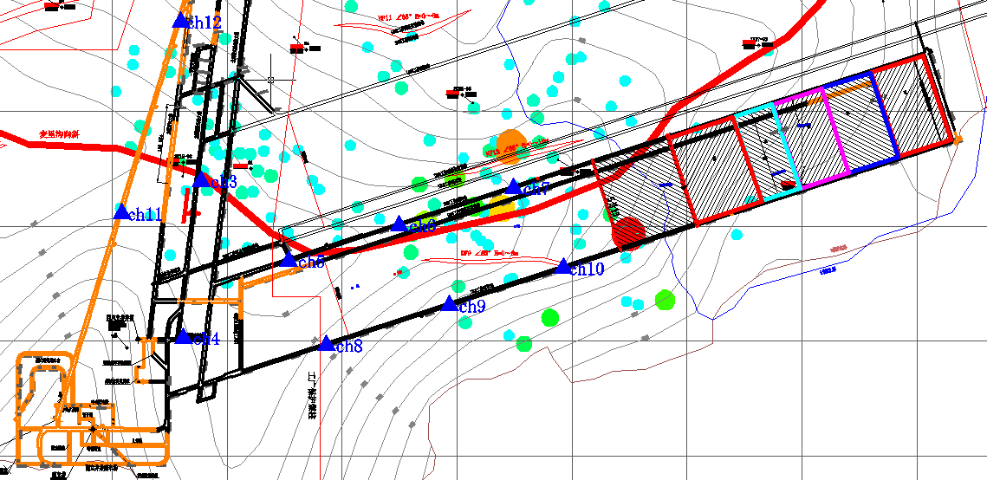
- 微震事件频次、总能量、能量频次分布及频次累加
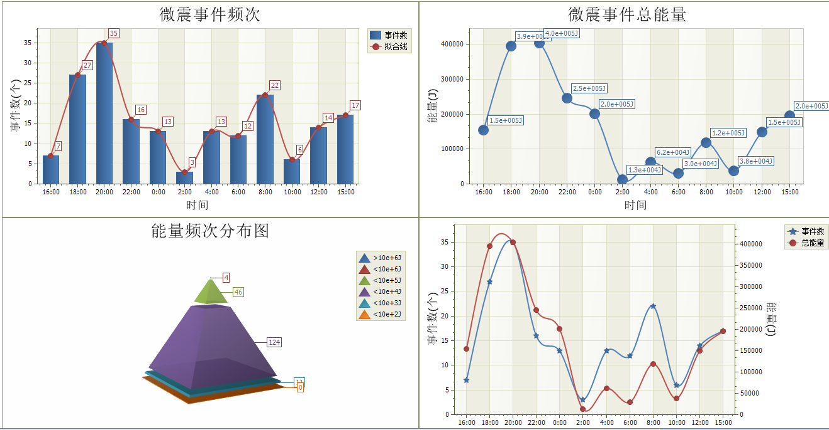

三、震源分析
今日微震监测数据值所取时间段为6月11日15:00分至6月12日15:00分，一采区范围内共监测到185次有效事件，比昨日减少124次，单个事件最大能量1.42E+05J，位于1307工作面机巷j9与j10测点之间位置处，震源高度+950m，事件时间为6月12日00:22:48。
1307工作面共监测到有效事件80次，比昨日减少52次，工作面总能量值为1.32E+06J，工作面最大能量即为当日一采区最大能量。
四、KJ550-2应力在线监测情况
1307工作面风巷 | 应力计编号 | 第六组 |  |  | 第七组 |  |  | 第八组 |  | 第九组 |  | 第十组
1307工作面风巷 | 应力计编号 | 11 | 12 |  | 13 | 14 |  | 15 | 16 | 17 | 18 | 19 | 20
1307工作面风巷 | 距工作面距离（m） | 16.9 | 17.9 |  | 42.9 | 43.7 |  | 68.7 | 69.7 | 93.3 | 94.1 | 118.6 | 119.7
1307工作面风巷 | 最大应力（Mpa） | 2.91 | 1.61 |  | 2.23 | 5.73 |  | 3.05 | 2.16 | 3.87 | 2.99 | 2.46 | 2.69
1307工作面风巷 | 应力计编号 | 第一组 |  |  | 第二组 |  |  | 第三组 |  | 第四组 |  | 第五组
1307工作面风巷 | 应力计编号 | 1 |  | 2 | 3 |  | 4 | 5 | 6 | 7 | 8 | 9 | 10
1307工作面风巷 | 距工作面距离（m） | 144.3 |  | 145.2 | 170.6 |  | 171.5 | 196.5 | 197.8 | 225.3 | 226.3 | 251.3 | 252.1
1307工作面风巷 | 最大应力（Mpa） | 3.23 |  | 1.80 | 3.86 |  | 1.98 | 4.66 | 5.04 | 2.33 | 1.64 | 4.42 | 3.24
1307工作面风巷 | 预警情况 | 应力监测无预警，附近无明显动压显现，无冲击危险。
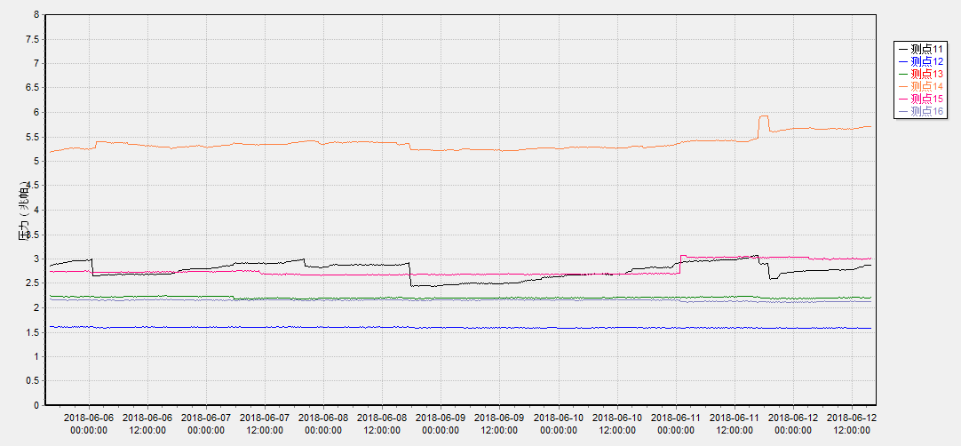

五、钻屑量评价
 | 1307工作面机巷 |  | 1304工作面机巷 |  | 1304工作面风巷
 | 2～6m | 7～10m | 2～4m | 5～10m | 2～4m | 5～10m
临界值（kg/m） | 3.05 | 4.33 | 2.95 | 3.53 | 2..95 | 3.53
实测值Max（kg/m） | 2.4 | 2.5 | 停头 |  | 1.8 | 2.3
施工现场情况 | 现场无吸钻、卡钻及明显动压显现,
六、多参量综合预警
项目 | 微震监测 | 应力在线监测 | 钻屑监测 | 现场情况 | 综合预警情况
1307工作面 | 无冲击危险 | 无冲击危险 | 无冲击危险 | 无动压显现 | 无冲击危险
七、建议及要求
1、1307工作面已回采686.9m，请采煤部回采匀速推进，物料码放及设备生根固定符合规定，回采过程出现矿压波动较大现象，及时进行反馈，冲击危险区内严禁堆放物料，确需进行堆放采取固定措施；
2、1304各掘进头要进行后路锚杆（索）的防崩措施巡查工作，进入巷道人员必须穿戴防冲服（帽），在冲击危险区域人员快速通过，严禁逗留。
3、采煤事业部在工作面回采过程中，加强两巷巡查及支护管理，进入两巷人员必须穿戴防冲服（帽），
在冲击危险区域人员快速通过，严禁逗留。

制表： 防冲办： 副总工程师：

